Ученики школы №853 посетили технопарк Сколково
27.11.2023
27.11.2023
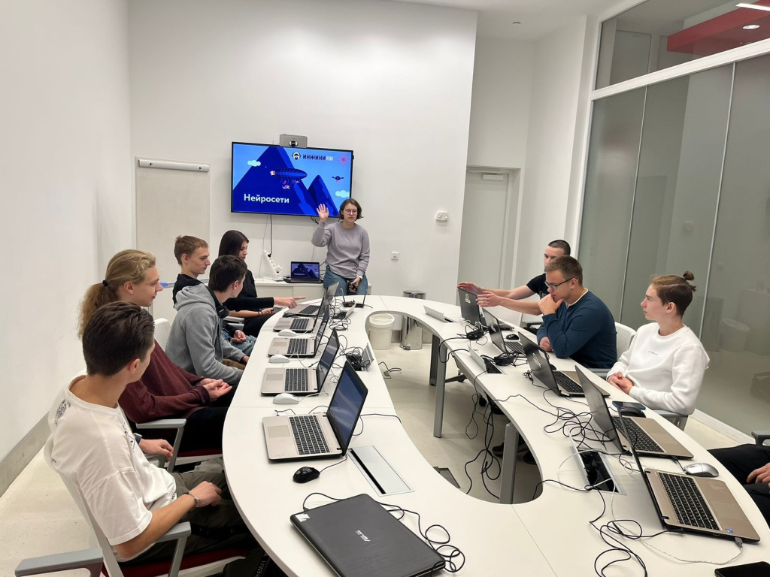
Сегодня Сколково – это инновационный кластер мирового уровня, известный созданными на его площадках передовыми разработками.
Во время экскурсии по технопарку центра Сколково ребята 11 «А» инженерного класса школы №853 ознакомились с историей, особенностями развития, ведущими направлениями работы и градостроительной концепцией центра.
На мастер-классе «Bigdata. Машинное обучение. Нейросети» школьникам рассказали о том, что такое «нейронные сети», дали информацию об истории их создания и сферах применения.
Ребята изучили алгоритм написания и работы нейронной сети и попробовали создать нейросеть, которая работает с библиотекой Python: она обучается на картинках с одеждой и после обучения может самостоятельно определять, какой предмет гардероба находится на картинке.
Фото школы №853

Адрес страницы: http://silino.mos.ru/presscenter/news/detail/11999571.html
Управа района Силино города Москвы

